Отчёт

по лабораторной работе 6

Кочетов Андрей Владимирович

Содержание

# Цель работы

Реализовать алгоритм.

# Задание

Лабораторная работа подразумевает написание программы на языке python, которая проверяет наличие делителя у заданного числа.

# Выполнение лабораторной работы

1. Начинаю реализовывать код

* 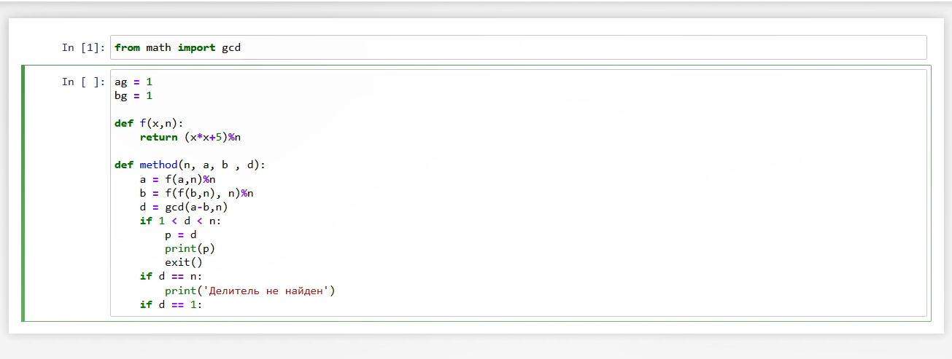
* Figure 1: рис.1. Начало

1. Закончил код, проверил работоспособность.

* 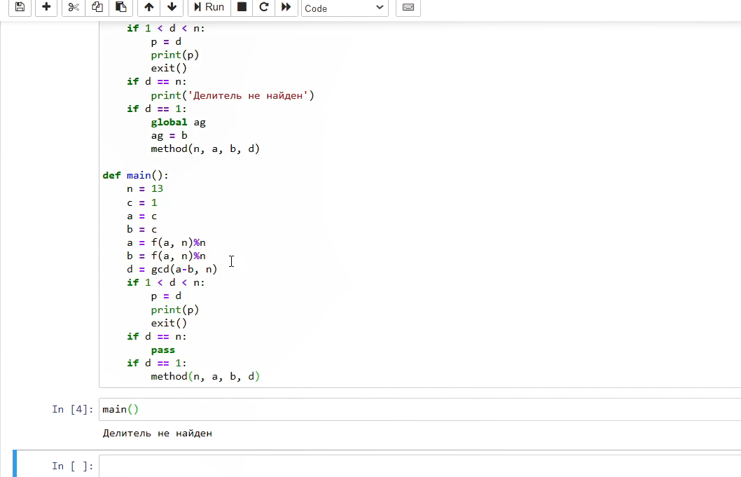
* Figure 2: рис.2. Делитель не найден

1. Задал иное число и проверил работоспособность.

* 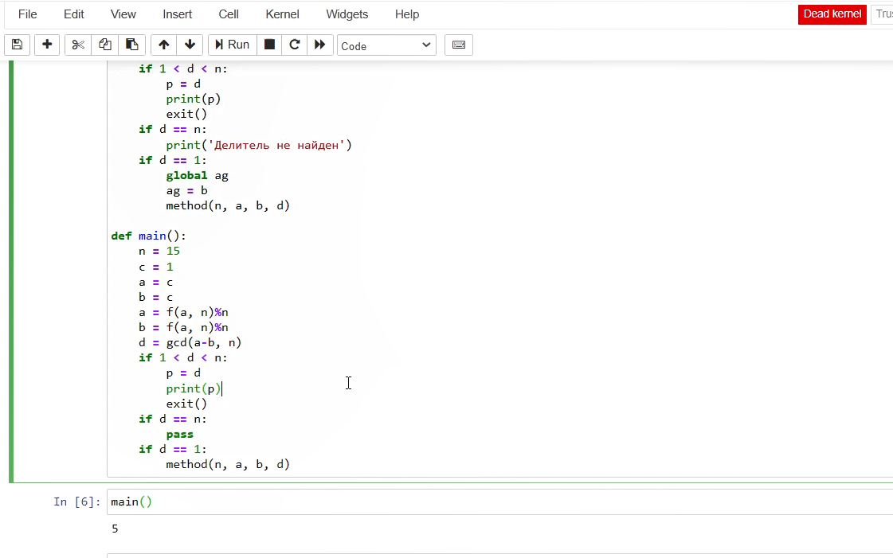
* Figure 3: рис.3. Делитель найден

# Выводы

Я написал программный код, который реализует определение делителя.